De Roddelquiz 9 14=5

1. **Hoe vaak drinkt Ruben Nicolai melk?**

* Hij en zijn vrouw drinken iedere dag een halve liter halfvolle melk de neus. Geen melk in huis is geen optie, ze willen niet zonder
* Geen melk voor hem. Hij is gelijk aan de schijterij ivm lactose-intolerantie
* Rond de 8 glazen per dag. Hij is verslaafd aan melk sinds zijn jeugd
* Bah nee. In de zomer houdt hij wel van een milkshake. Verder koopt hij alleen melk als hij pannenkoeken gaat maken

1. **Wat gebeurde er tijdens een optreden van de Finse zangeres Viivi?**

* Ze werd door het publiek bekogeld met ijsballen, een huiveringwekkende  
  parallel met toen Jochem ijsballen naar kinderen gooide...
* De luchtventilatie was kapot waardoor het in de zaal begon te sneeuwen
* Er gebeurde iets met haar laken
* Een fan gaf haar een pluche rendier, dat sindsdien altijd op het   
  podium staat

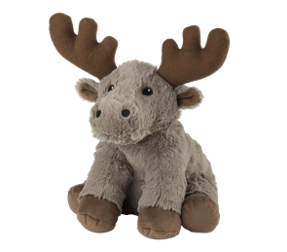

1. **Wat is de naam van het pluche rendier dat Viivi ooit van een fan kreeg?**

* Rudi the Rave Reindeer
* Joulupukki Jr.
* Mökömökö, de melancholische eland
* Kevin

1. **Op welke manier heeft het pluche rendier ooit een concert verstoord?**

* Viivi struikelde erover en brak beide benen en armen
* Hij was kwijt maar Viivi was zo gehecht aan het beestje dat ze weigerde te zingen zonder het waardoor het concert pas een uur later kon beginnen
* Een fan zette het op zijn hoofd als een hoed en eiste dat Viivi het rendier toesprak anders zou hij hem niet teruggeven
* Het beestje werd geraakt door een laser en werd plotseling zelfbewust

1. **Op welke vraag is het antwoord 15.994?**

* Hoeveel inwoners telt de gemeente Krimpenerwaard?
* Hoeveel gaaien werden er geteld tijdens de nationale vogeltelling 2025?
* Hoeveel luchtballonnen zingt K3 over in dat bekende liedje?
* Hoeveel landen zijn er wereldwijd erkend door de Verenigde Naties?

1. **Welk antwoord klopt niet als we kijken naar de economie van de Benelux?**

* De Benelux heeft een sterk exportgerichte economie
* Het meest geëxporteerde product van Nederland is aardolie, van België is het chemische producten, en van Duitsland is het staal
* Nederland heeft van de drie landen de afgelopen jaren de grootste economische groei van ongeveer 2-3% per jaar, gevolgd door Duitsland met 1,5% en België met 0,8%
* Nederland biedt belastingvoordelen voor bedrijven die actief zijn in de landbouwsector, België biedt belastingvoordelen voor bedrijven die investeren in infrastructurele projecten, en Duitsland heeft belastingvoordelen voor bedrijven die zich richten op de culturele sector

1. **Rapper Khea schokte afgelopen week zijn fans. Hij schreef: “dit jaar geen nieuwe muziek, ik ga me focussen op de studie gastronomie en ik ga mijn eigen anime maken” Wat is volgens velen de reden achter deze bizarre beslissing?**

* Khea heeft al maanden last van een vreselijke rugpijn. Volgens de geruchten zou de enige manier om hem nog te kunnen laten optreden zijn door hem in een speciale stoel te laten zitten wat hij dus niet wil
* Khea is helemaal in de war. Meerdere van zijn naasten hebben al aangegeven dat de rapper het de laatste tijd vaak heeft over ‘het bezoeken van ene Fripp in Pandoria’. Daarnaast zou hij hebben gezegd dat ‘tijd en ruimte zich voor hem hebben ontvouwen’
* Een tijdje geleden werd Khea bij een misdrijf geraakt door een taser en met denkt dat de jongeman hierdoor plotseling zelfbewust is geworden
* Hij zit aan de coke

1. **Wat zou Victor Reinier naar verluidt gedaan hebben op de set van Flikken Maastricht waardoor hij ontslagen is?**

* Hij zou drugsverslaafd zijn en er zou ook heel veel drugs gevonden zijn in zijn woning die inmiddels al weken is afgezet met politielinten
* Hij zou, aldus Albert Verlinde, iets héél ergs geflikt hebben bij Angela. Hij kent Angela goed en zegt dat ze zich anders en heel rustig gedraagt. Het gaat helemaal niet goed met haar
* Hij zou zich totaal niet houden aan het script en alles improviseren
* Hij heeft Angela neergeschoten, vandaar dat ze niet reageert op alle geruchten

1. **Rittää ku suhun ... (vul aan)?**

Nojaan

Nou ja!

Nå jaa

1. **Wat gebeurt er als je mentaal instort?**

* Je spieren verkrampen. Dit is een beschermingsreactie tegen een opeenstapeling van kleine beschadigingen waarvoor niet meer gecompenseerd kan worden
* Jouw geest zit er doorheen, je trekt het niet meer. Je voelt je niet meer opgewassen tegen de situatie en je bent even niet meer bestand tegen het leven
* Je bloeddruk daalt plotseling. De reactie van je lichaam zorgt ervoor dat je lichaam horizontaal op de grond komt te liggen
* Je zit helemaal niet lekker in je vel totdat je je bedenkt dat je bij Coolblue nu de tweede wasmachine gratis krijgt inclusief een wasdroger en wasrek

1. **Waarover zei Cris: Ik heb veel geleden?**

* Het fietsongeluk op de lemonfiets van Luke Black
* De seksualiteit van Iru Khechanovi die hij jarenlang heeft moeten verzwijgen
* Bea die hard was gevallen op het podium
* Hij groeide op in Spanje

1. **Waarom krijgt Monique Smit momenteel veel haat over zich heen?**

* Ze fietst op een fiets met zijwieltjes
* Ze is op haar 56e zwanger van haar derde kind
* Ze vraagt blijkbaar altijd om gratis worstjes in de supermarkt
* Ze is onwijs aangekomen, en dat is niet zo gek ook want iedere dag op instagram zit ze van die chocomuffins weg te vreten

1. **Wat blijkt heel normaal te zijn op maneges?**

* Kinderen van ouders met weinig geld kunnen voor een kleine bijdrage in de stal slapen
* Paarden die iemand bijten of in het algemeen iemand (ernstig) letsel aanbrengen worden in een ‘cel’ geplaatst. Ze zouden hier gruwelijk behandeld worden. Er gaan zelfs geruchten dat er paarden worden gevierendeeld…
* De kinderen eten hetzelfde voer als de paarden. En dan hebben we het niet alleen over wortels. Het schijnt daar heel normaal te zijn dat er aan de kinderen suikerklontjes worden uitgedeeld om op te eten. Absurd!
* Cocaïnehandel

1. Afbeelding met Menselijk gezicht, overdekt, persoon, person

   Automatisch gegenereerde beschrijving**Op welke tragische wijze is de kip van Zayn om het leven gekomen?**

* Vergiftigd (net als Tamar Kaprelian)
* Afbeelding met vogel, snavel, pluimvee, veer

  Automatisch gegenereerde beschrijvingTijdens hun trip naar Lauterbrunnen heeft de kip zelfmoord gepleegd.   
  Nadat er een groep koeien zich van een klif had gegooid (de  
  collectieve koeienzelfmoord) sprong Zayns kip erachter aan
* De kip was ziek. De dierenarts begon de arts hem uit te lachen  
  en zei: ‘wij helpen geen kippen’. 5 minuten later overleed de kip   
  in Zayn handen
* 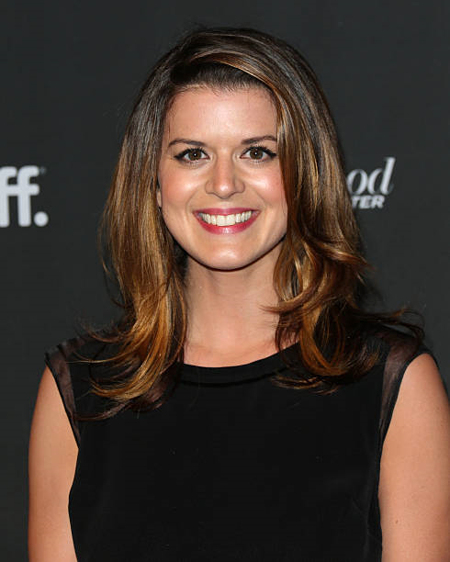Verbrand nadat hij te dicht bij de zon vloog

1. **Is Priscilla Faia wit?**

* Ja, geboren en getogen in Canada als dochter van witte Candezen
* Nee, ze is Portugees
* Nee, ze is latina (Colombiaanse vader en Mexicaanse moeder)
* Dit is Adele

1. **Wie heeft in Saudi-Arabië niet aan de kledingvoorschriften gehouden en is meegenomen?**

* Tatiana Maslany
* Laura Prepon
* Thijs Boermans
* Taylor Zakhar-Perez

1. **Welke plaats komt in IJsland het laatst op alfabetische volgorde?**

* Rotterdam
* Noordwijk
* Haarlem
* Zierikzee

**18. Wat is de Spaanse vlieg voor een soort dier? 5 letters**